 Guía de repaso
El tiempo avanza y yo crezco
Historia y Cs. Sociales
1° año Básico.
Profesora Soledad Catalán Z

CUANDO TENGAS DESARROLLADAS LAS GUIAS, SACALES UNA FOTO Y MANDALAS AL CORREO profesolerayito@gmail.com

Con las siguientes actividades, trabajaremos el transcurso del tiempo en la vida de las personas.


ACTIVIDAD 1

¿Día o noche?

Dibuja un  o una  en las siguientes actividades, según se realizan en el día o en la noche. Pinta las imágenes.
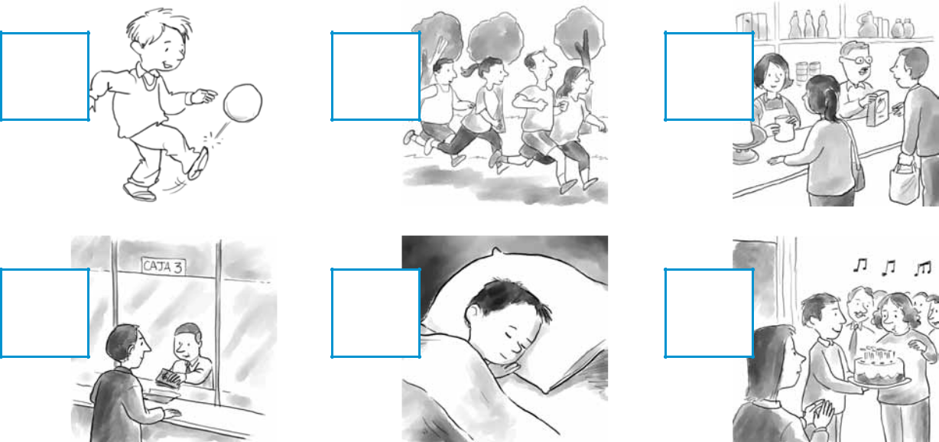

¿Cuál es el orden en que se desarrollan estas actividades? Numera del 1 al 4, escribiendo el número en el recuadro.
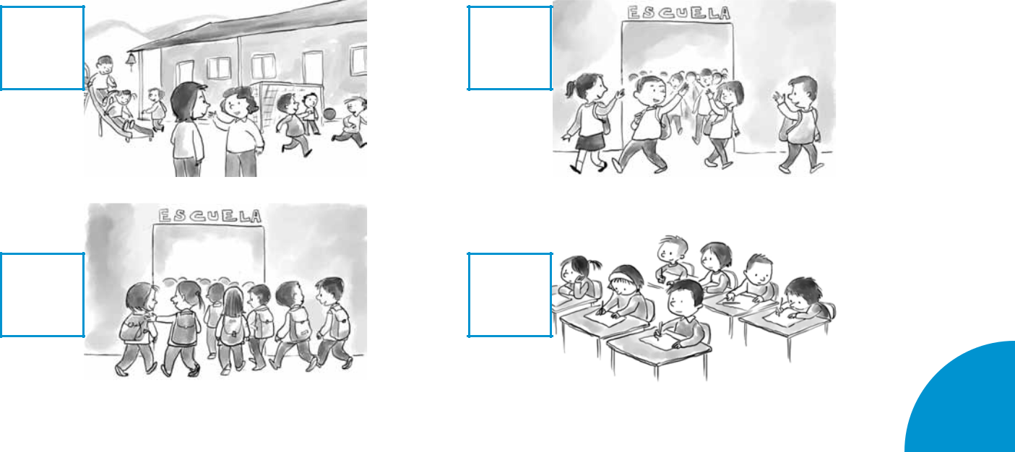
ACTIVIDAD 2

Observa atentamente el esquema, escribiendo el nombre del instrumento y su función.

 |  |  |  | Nombre instrumento |  |  | Nos permiten contar
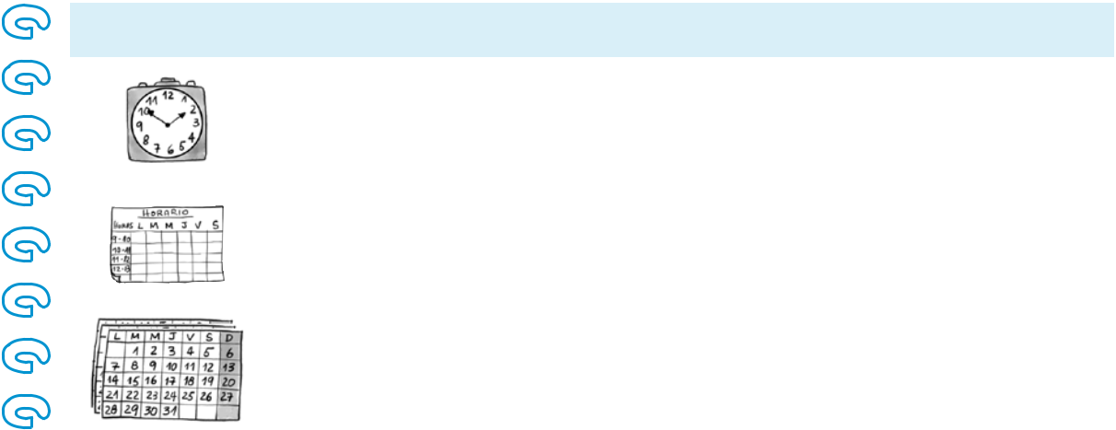

ACTIVIDAD 3

- Observa el transcurso del tiempo en el personaje.

- Encierra o marca la respuesta correcta.
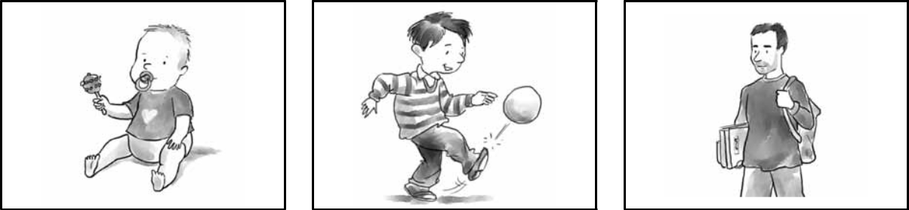

 |  | ¿Cuánto tiempo ha pasado en | Horas | Días | Años
 |  | la secuencia? | Horas | Días | Años
 |  | ¿Cuál es el instrumento que usas | Reloj | Horario | Calendario
 |  | para medir la secuencia anterior? | Reloj | Horario | Calendario


2

En las siguientes actividades, aprenderemos cómo las personas y las cosas cambian con el tiempo.

ACTIVIDAD 1

- Observa atentamente las imágenes.
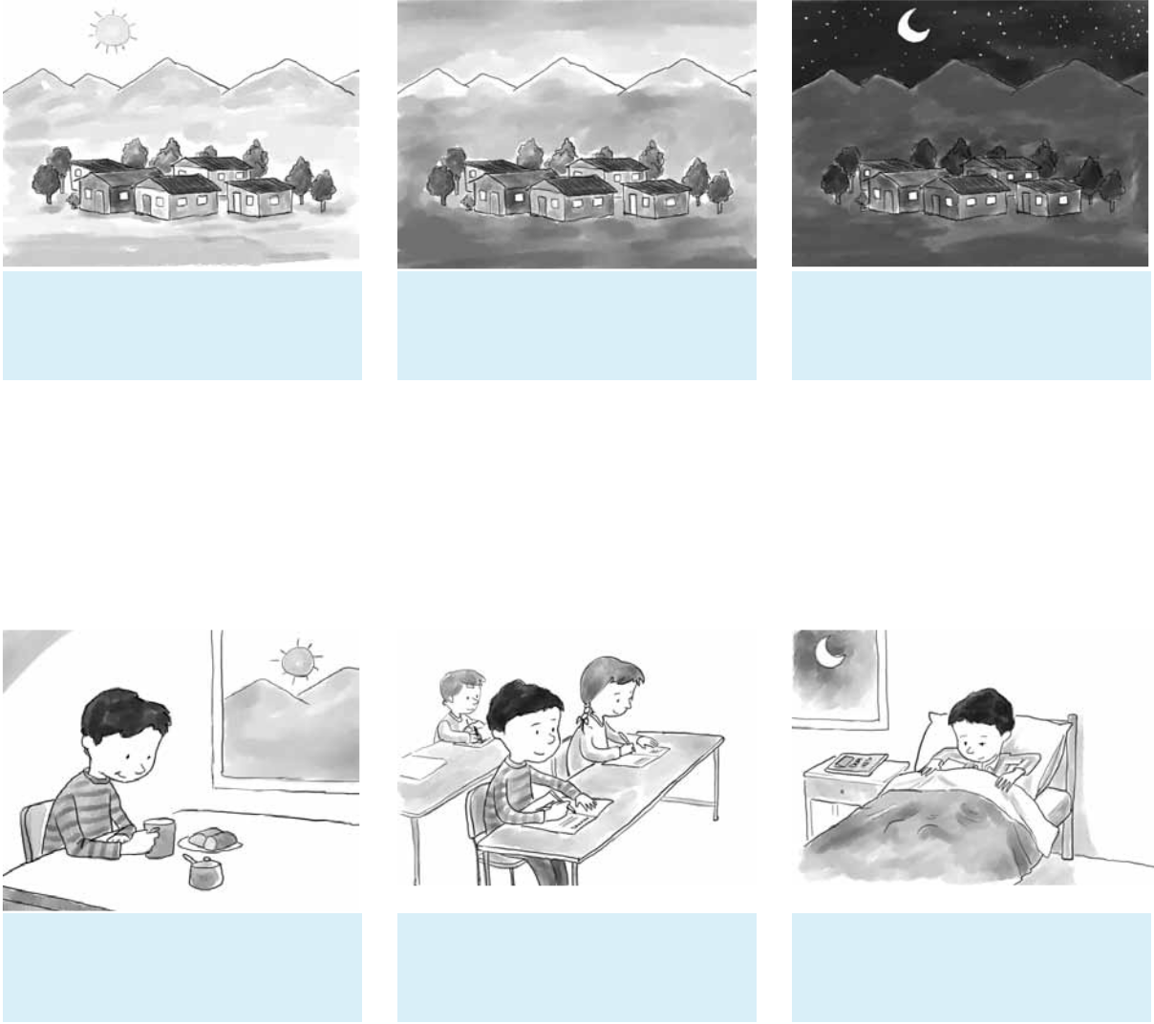

Mañana |  | Tarde |  | Noche

  

Mañana |  | Tarde |  | Noche

49

Clase 2

- Dibuja algunas actividades que tú desarrollas, en estos tres momentos del día.
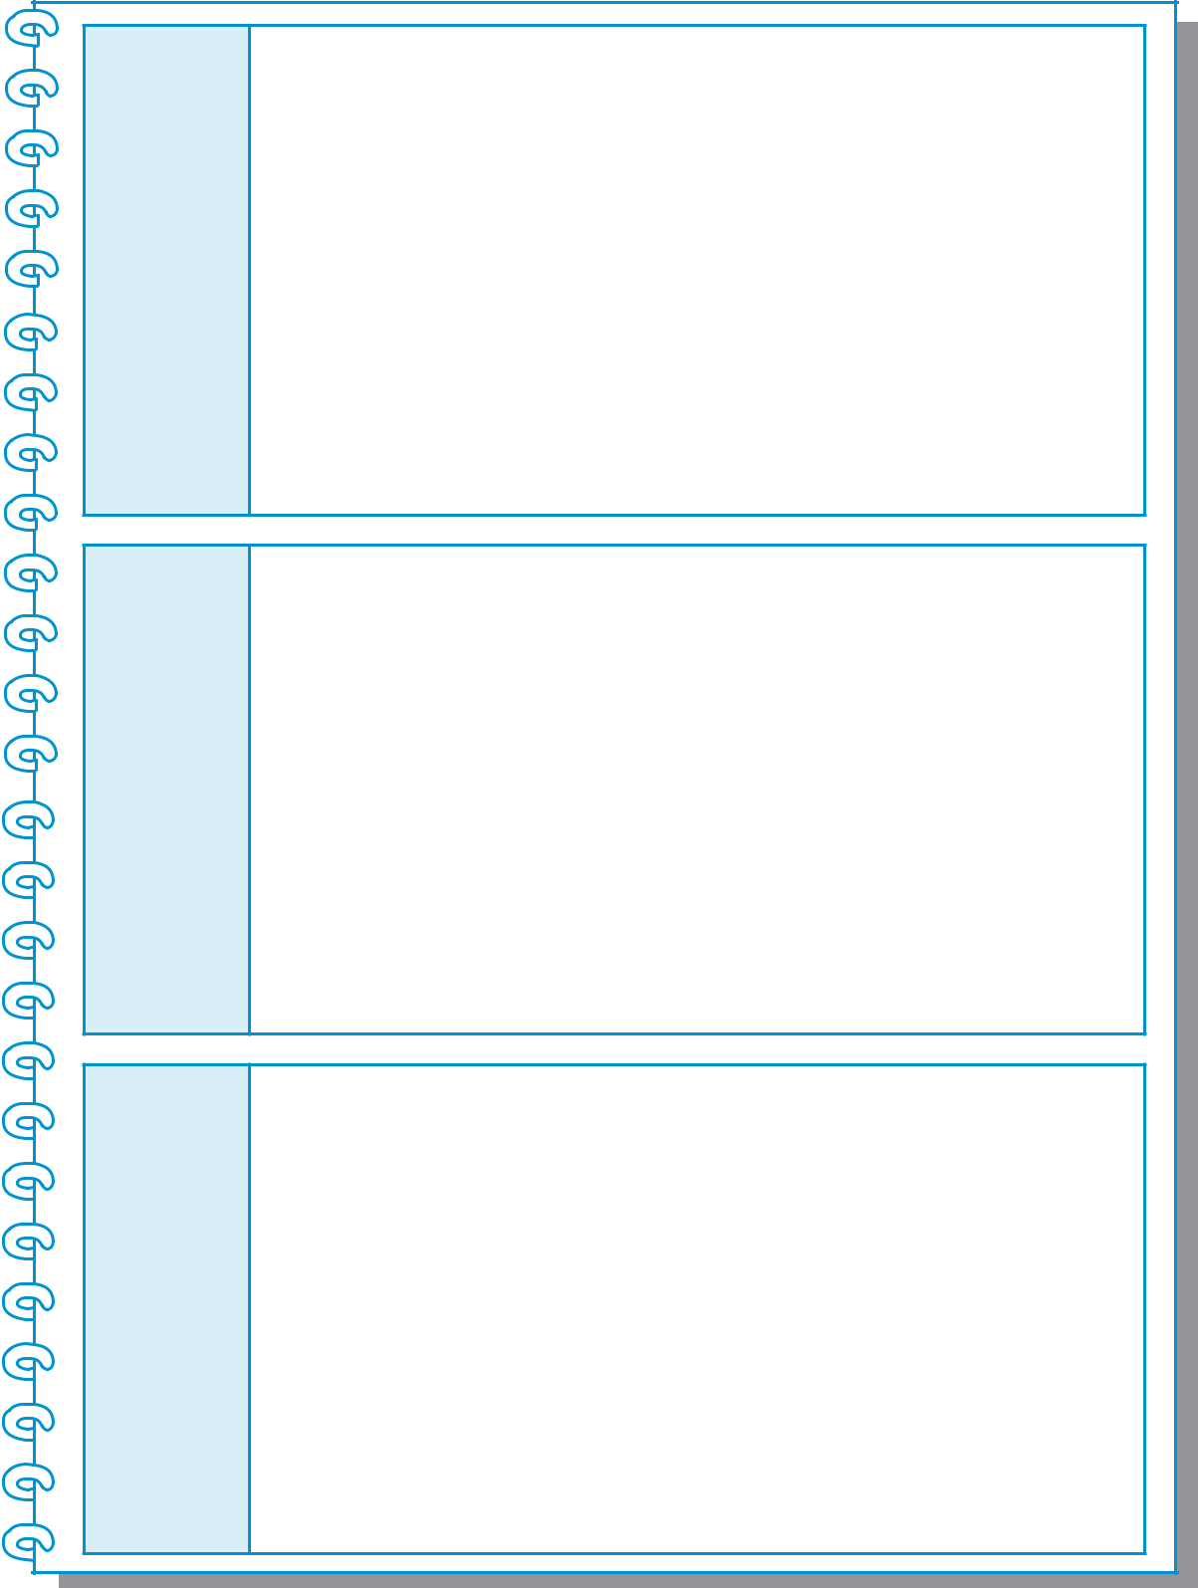

Mañana

Tarde

Noche

50

Clase 2

ACTIVIDAD 2

- Así como las actividades cambian durante el día, también hay cambios en las personas y las cosas, en varios días o períodos más largos. Observa atentamente.
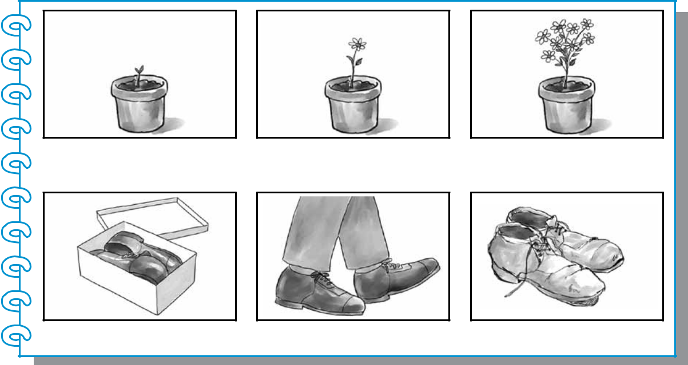

Crecimiento de una planta.

Uso de un par de zapatos.

- Completa la secuencia dibujando los cambios de personas y cosas.
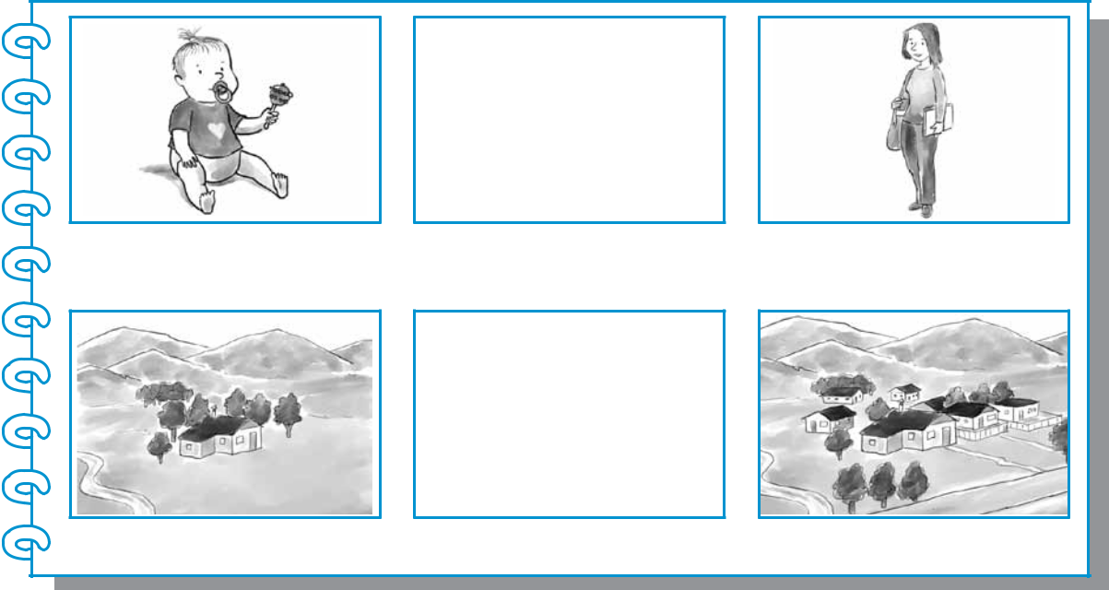

Crecimiento de una persona.

Crecimiento de un pueblo.

- Comenta con tu curso. ¿Cómo cambian las cosas con el tiempo?

51

Clase

En las siguientes actividades, trabajaremos una forma de medir el tiempo: los

meses del año.

ACTIVIDAD 1

- Completa.
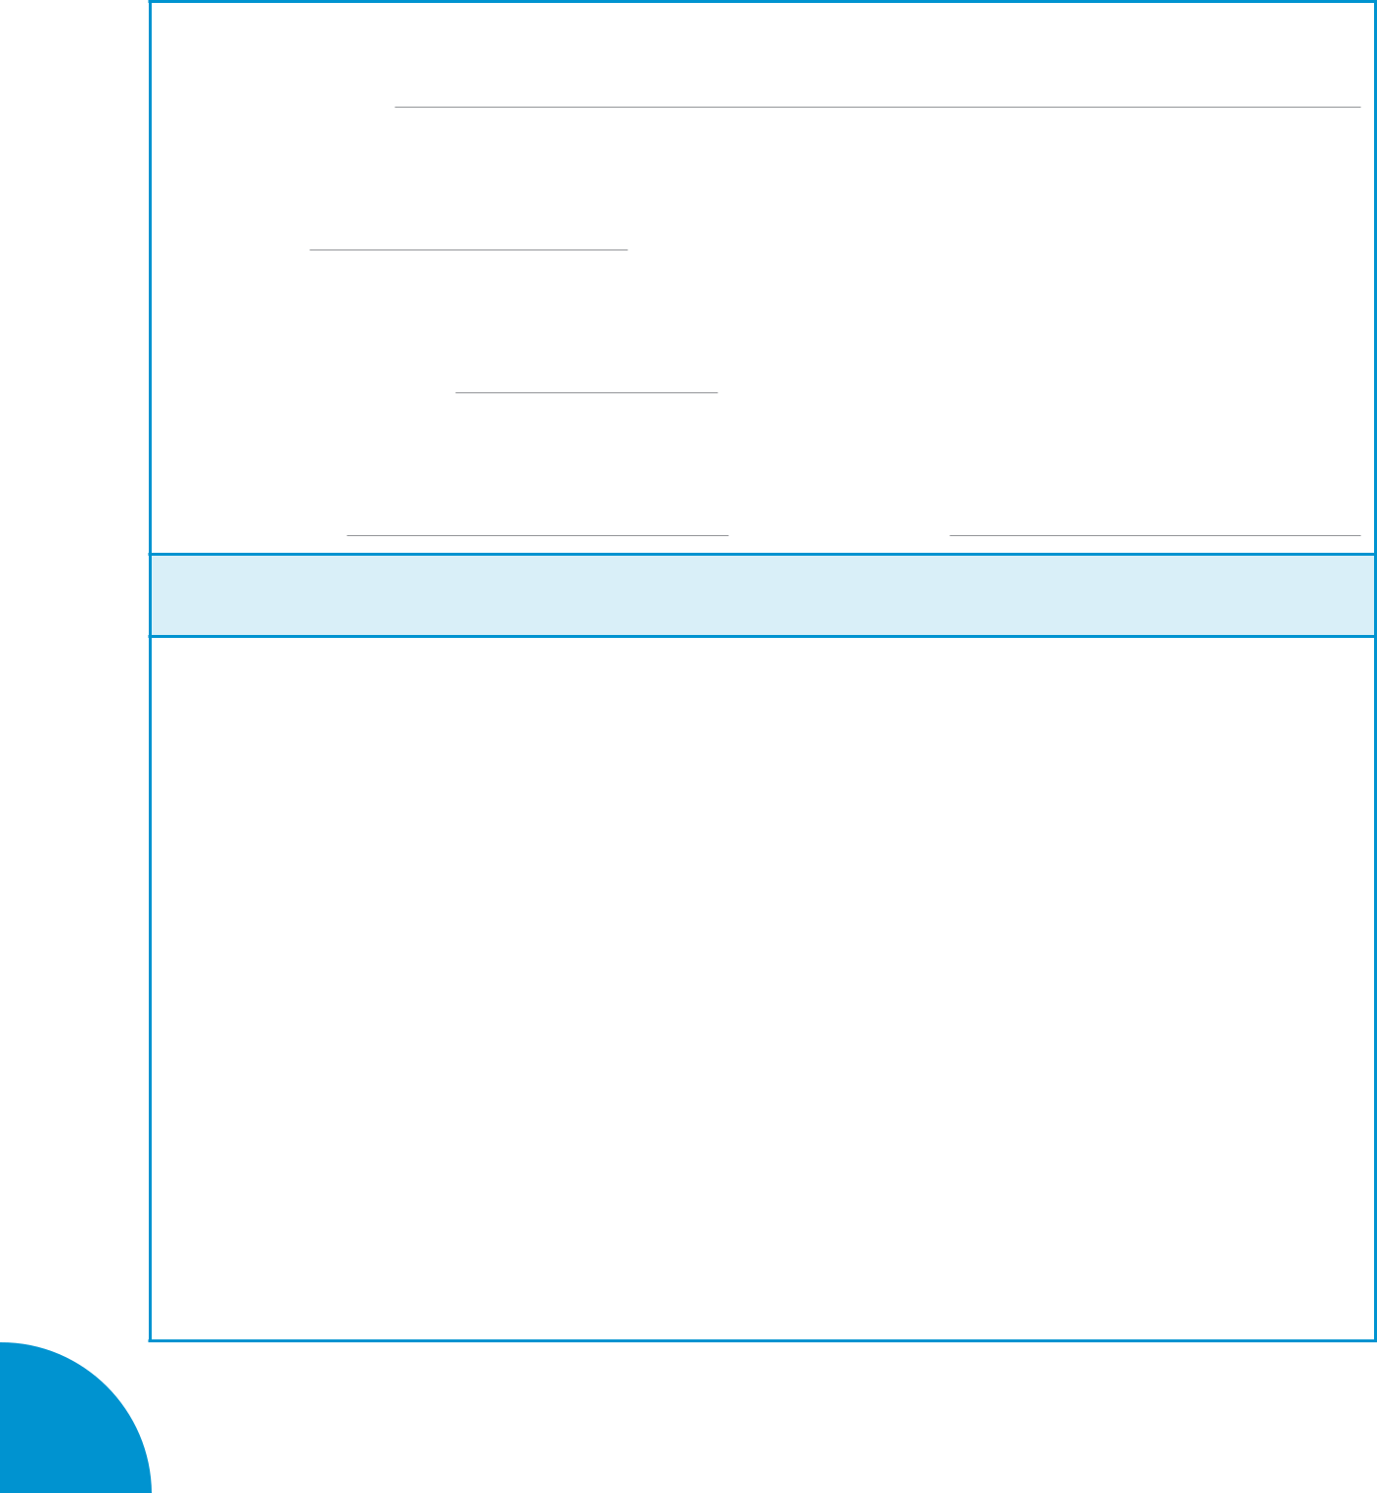

Mi nombre es:

Yo tengo años.

Estamos en el año

Nací el año , en el mes de

Dibújate aquí

Clase 3

ACTIVIDAD 2

Días de la semana. Escribe los nombres de los días.


Los días lunes, martes, miércoles, jueves y viernes, se conocen como los “Días de semana”, mientras que sábado y domingo, se llaman “Fines de semana”. ¿Por qué? ¿Cuál es la diferencia entre esos días?
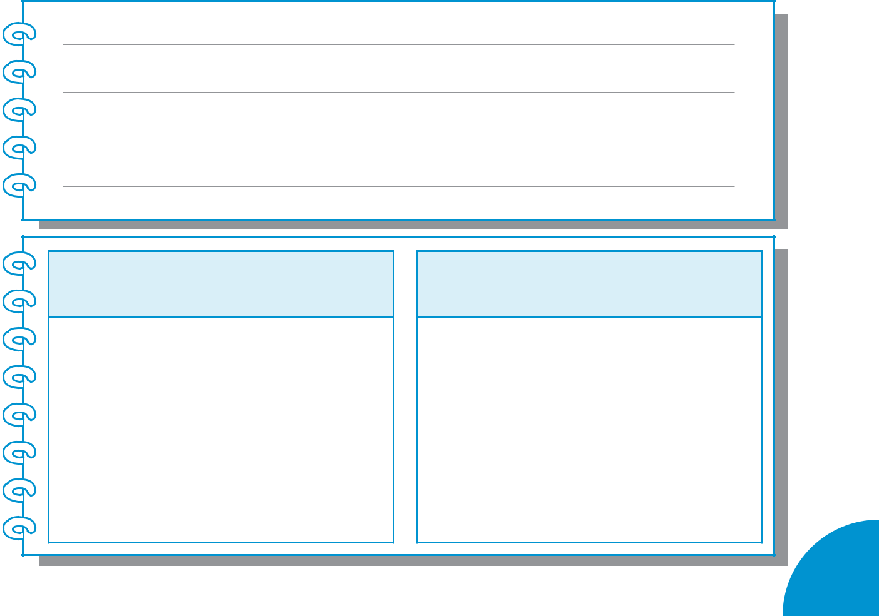

Dibuja una actividad de

Día de semana.

Dibuja una actividad de

Fin de semana.

Clase 3

ACTIVIDAD 3

Semanas y meses. Observa el siguiente cuadro.
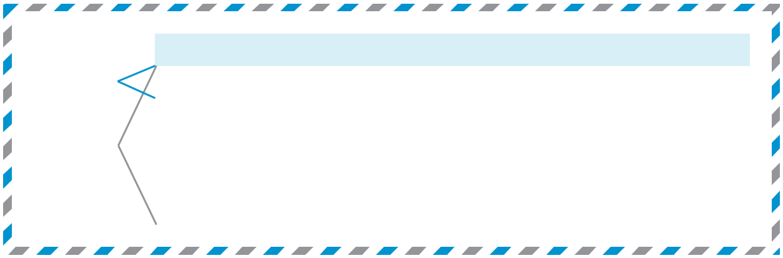

 |  | Lunes | Martes | Miércoles | Jueves | Viernes | Sábado | Domingo
Una
Una |  | 1 | 2 | 3 | 4 | 5 | 6 | 7
semana
semana |  | 8 | 9 | 10 | 11 | 12 | 13 | 14
Un mes
Un mes |  | 15 | 16 | 17 | 18 | 19 | 20 | 21
 |  | 22 | 23 | 24 | 25 | 26 | 27 | 28
 |  | 29 | 30 | 31

Responde

- ¿Cuántos días tiene una semana?

- ¿Cuántas semanas tiene un mes?


ACTIVIDAD 4

Meses del año. Un año tiene 12 meses, que son:


Enero | Febrero | Marzo
Abril | Mayo | Junio
Julio | Agosto | Septiembre
Octubre | Noviembre | Diciembre



Estas son las Estaciones del año:

El 21 de diciembre comienza el verano.

El 21 de marzo comienza el otoño.

El 21 de junio comienza el invierno.

El 21 de septiembre comienza la primavera.


Verano


Otoño

Invierno

Primavera


Clase 4

En las siguientes actividades, conoceremos la historia de un niño del norte de Chile y repasaremos aspectos de tu historia.

ACTIVIDAD 1

Lean en conjunto el siguiente relato.

Me llamo Daniel. Vivo en el Valle de Lasana. Es bonito y vive mucha
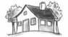

gente. Nosotros somos atacameños Las son diferentes a

las de la ciudad. La mía es de con barro y los techos son de
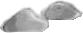

calamina, con paja y barro.

Nosotros, en mi casa, comemos carne de  y de llamo. Son diferentes, la más rica es la de cordero. Me gusta la patasca. Es una comida que se hace remojando el sin la coronta, luego se le echa 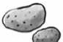, zapallo y carne. Comemos el tostado con carne y queso.

Yo voy al Jardín “Lucerito del Valle”. Jugamos con camioncitos,


jugamos a leer , bailamos música navideña. La tía toca la

y nosotros usamos el pandero y las maracas para tocar música.

Bailamos trote. Se baila con parejas; se hacen vueltas.

En el jardín, la tía Catalina nos enseña kunza, pero sabemos pocas
palabras. Yo me sé los . También sé otras cosas: niño es paunacota, mano es suyi, sol es capin, luna es camur y cerro es caur. Me gusta aprender kunza.
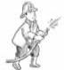


Cuando grande, quiero trabajar y quiero ser para apagar los incendios. Me gusta ser atacameño para trabajar en las chacras y tener animalitos. Yo he vivido toda mi vida acá y no me gustaría vivir en la ciudad.


Adaptación: Relatos y andanzas. Patricio Cuevas. Unicef, 2002.


Clase 4

ACTIVIDAD 2

Dibuja la casa de Daniel.

Dibuja lo que quiere ser Daniel en el futuro.


Clase 4

Ordena las actividades que realiza Daniel en el día, con los números 1, 2 y 3.
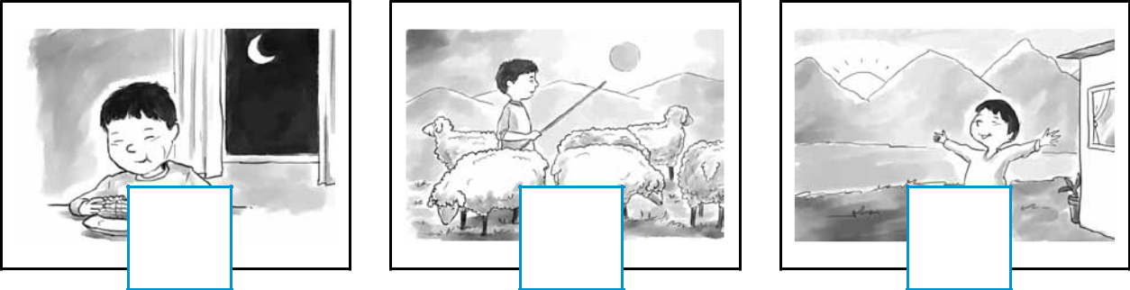

ACTIVIDAD 3

Cuenta tu historia. Completa la siguiente información o coméntala con un compañero.
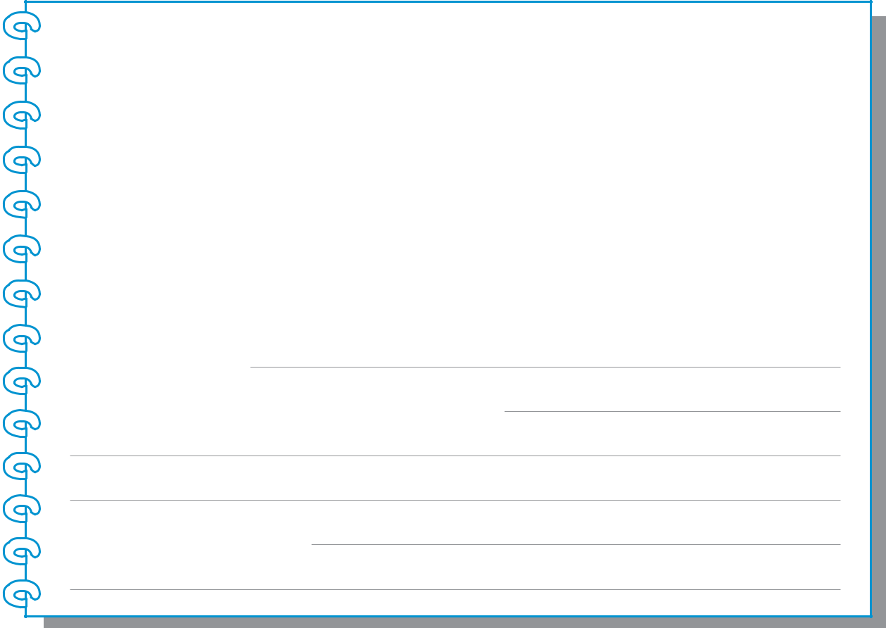

Me llamo |  |  |  |  | y vivo en
Mi casa está hecha de
Vivo con
En mi casa nos gusta comer

Yo voy al colegio

Las cosas que hacemos en el colegio son

Cuando grande, quiero


Clase 5

En las siguientes actividades, construiremos tu árbol genealógico: un dibujo que muestra parte de tu historia familiar.

ACTIVIDAD 1

Lee la siguiente historia.

En un pueblo del norte, cerca del valle de Lasana, vive Josefa, una
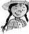
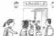

atacameña. Tiene 8 años. Va a la cada mañana, con su hermano Antonio, que tiene 10 años. Antes de salir de la casa, su abuela les sirve el desayuno, mientras que su papá toma el


a la ciudad y la mamá ve a los 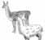 en la huerta.

Para hacer el árbol genealógico de Josefa:

- identifica la familia: Josefa, abuela, papá, mamá, hermano.

- ordena por edad y parentesco en la gráfica.
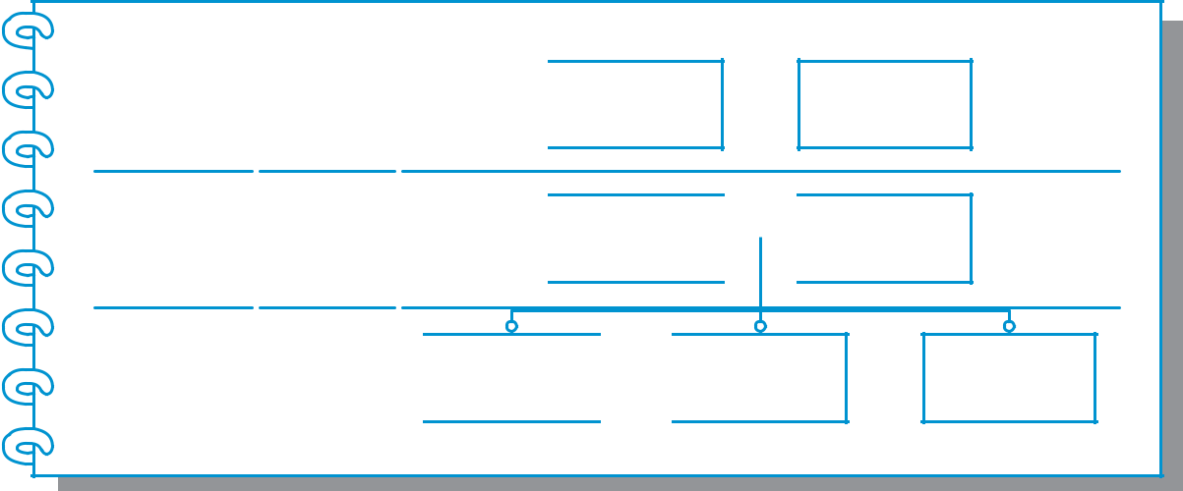

Abuelos  Abuela

Papás Papá  Mamá

Niños Josefa Hermano

Este es el árbol genealógico de Josefa. Complétalo con dos personas que son de su familia, pero que no viven con ella:

Hermana.


Abuelo: papá de la mamá.

Clase 5

ACTIVIDAD 2

Ahora, construye tu árbol genealógico.

- Haz un listado con las personas de tu familia.

- Ordénalos según edad y parentesco.

- Dibújalos.
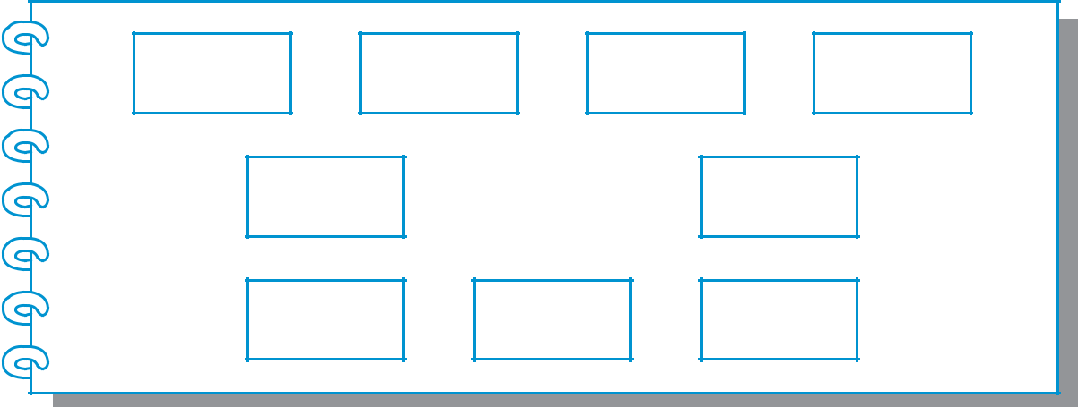

Tú

- Puedes agregar a todas las personas que forman tu familia, dibujando en los espacios que correspondan.

- Dibuja las líneas que unen a las personas representadas en cada espacio.

- Investiga la historia de tu familia:

  - en tu casa, con ayuda de algún familiar, revisa y completa tu esquema.

  - agrega el nombre de cada persona y debajo del recuadro, escribe su fecha de nacimiento.

Clase 6

Ordenaremos las actividades que realiza una familia, organizando la información según día y mes del año.

ACTIVIDAD 1

Organiza las siguientes actividades que realiza la familia en un día, numerándolas del 1 al 3.
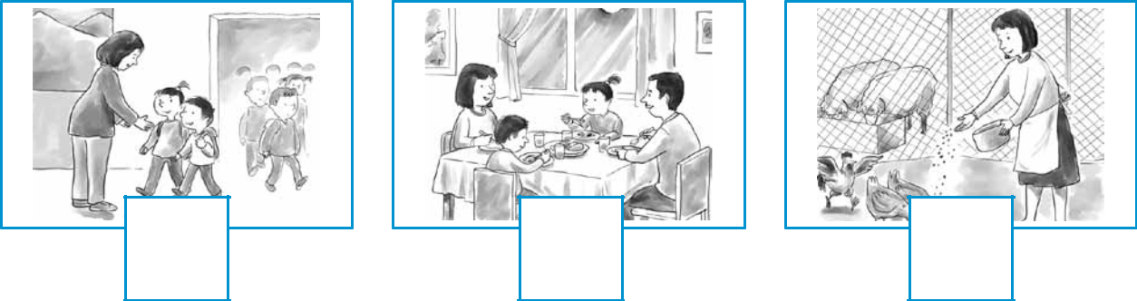

Ordena las siguientes actividades que realiza la familia en una semana, marcando si corresponden a actividades de lunes a viernes o de fin de semana.

 |  | Lunes a |  |  | Fin de |  |  |  | Lunes a |  |  | Fin de |  |  |  | Lunes a |  |  | Fin de
 |  | viernes |  |  | semana |  |  |  | viernes |  |  | semana |  |  |  | viernes |  |  | semana
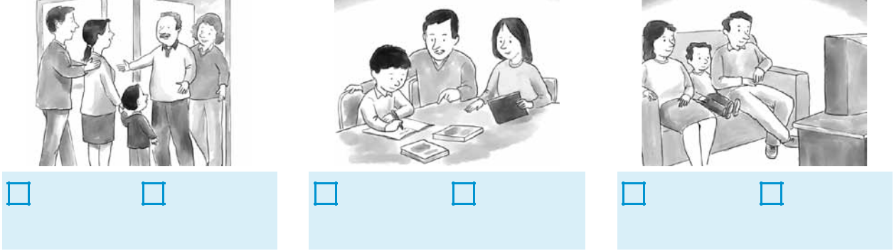

Ordena las siguientes actividades, marcando la estación del año a la que corresponden.

 |  | Verano |  |  | Otoño |  |  |  | Invierno |  |  | Primavera
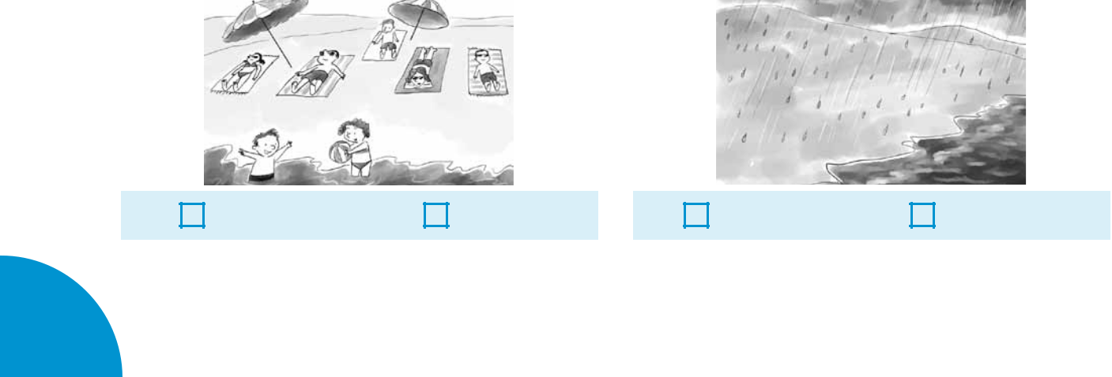

Clase 6

ACTIVIDAD 2

Ahora, piensa en tu historia personal y la de tu familia. Dibuja cuatro actividades que realices con tu familia, según la hora del día.

Dibuja una estrella  o un sol , según corresponda.

Temprano en la mañana |  | A mediodía

En la tarde |  | En la noche

61

Clase 6

Dibuja algunas actividades que realizas de lunes a viernes y otras, que realizas los sábados y domingos.

Actividades de lunes, martes, |  | Actividades de sábado o domingo
miércoles, jueves o viernes |  | Actividades de sábado o domingo

Dibuja la celebración de tu cumpleaños y de otra fiesta que celebre tu familia.

Anota la estación del año en que se festejan esos acontecimientos.

Tu cumpleaños |  | Otra celebración familiar

Clase 7

I

En las siguientes actividades, resumiremos los contenidos trabajados, preparando una ficha en la que demuestres lo aprendido, hasta ahora, sobre el tiempo y cómo influye en la vida de las personas.

ACTIVIDAD 1

- Repasemos algunos conocimientos. Completa.

 |  | Un día tiene |  |  |  | horas.
 |  | Una semana tiene |  |  |  | días.
 |  | Un año tiene |  |  |  | meses.
 |  | Un año tiene |  |  |  | estaciones.


- Escribe el nombre de los días de la semana.

- Escribe el nombre de las estaciones del año.

Clase 7

ACTIVIDAD 2

Completa la información y compártela con tus compañeros.
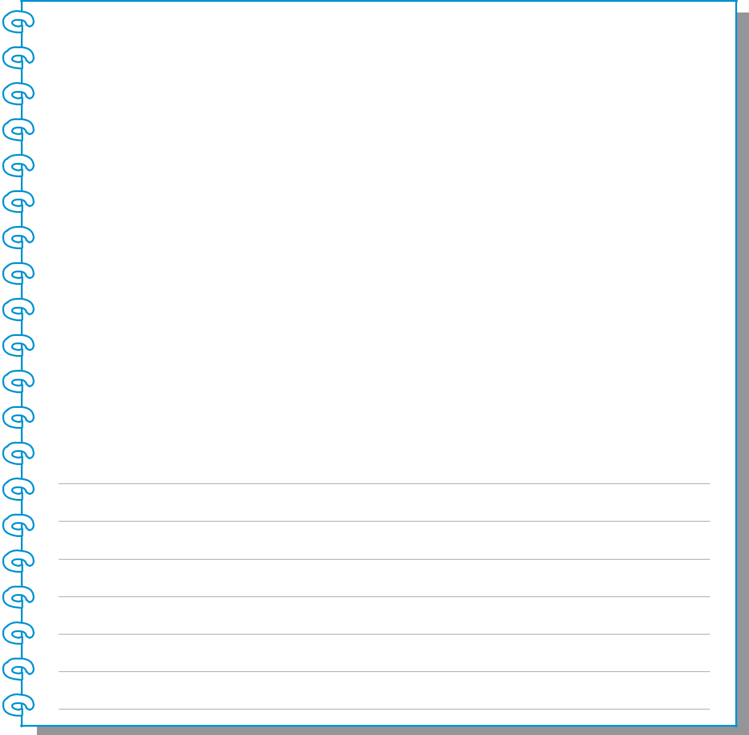

Hoy es día |  |  |  |  |  |  |  |  | y la hora en este momento |  |  |  |  |  |  |  |  |  |  |  |  | ,
o sea, es
Yo nací el día |  |  |  |  |  |  |  | del mes de |  |  |  |  |  |  | del año
Tengo |  |  |  |  |  |  |  |  |  |  | años.
Cuando es mi cumpleaños, estamos en |  |  |  |  |  |  |  |  |  |  |  |  |  |  |  |  |  |  | , que es
una de las estaciones del año.
La estación del año que más me gusta es |  |  |  |  |  |  |  |  |  |  |  |  |  |  |  |  |  |  |  | , porque
en esa fecha
En mi familia somos |  |  |  |  |  |  |  |  |  |  |  |  |  | personas. De ellas, la que
más edad tiene es |  |  |  |  |  |  |  |  |  |  |  |  |  |  |  | , quien me
cuenta cosas del pasado.

Para aprender más de historia, me gustaría preguntar a los adultos sobre

64

